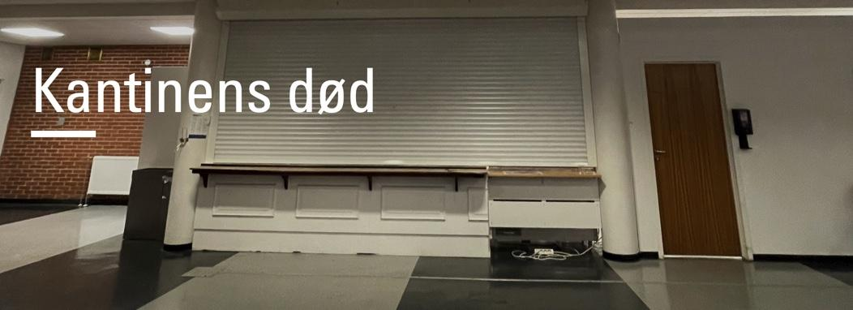

[**https://sway.office.com/yUevon6KvpARgCdG?ref=Link**](https://sway.office.com/yUevon6KvpARgCdG?ref=Link)

(lenke til gravesaken laget i «Sway»)

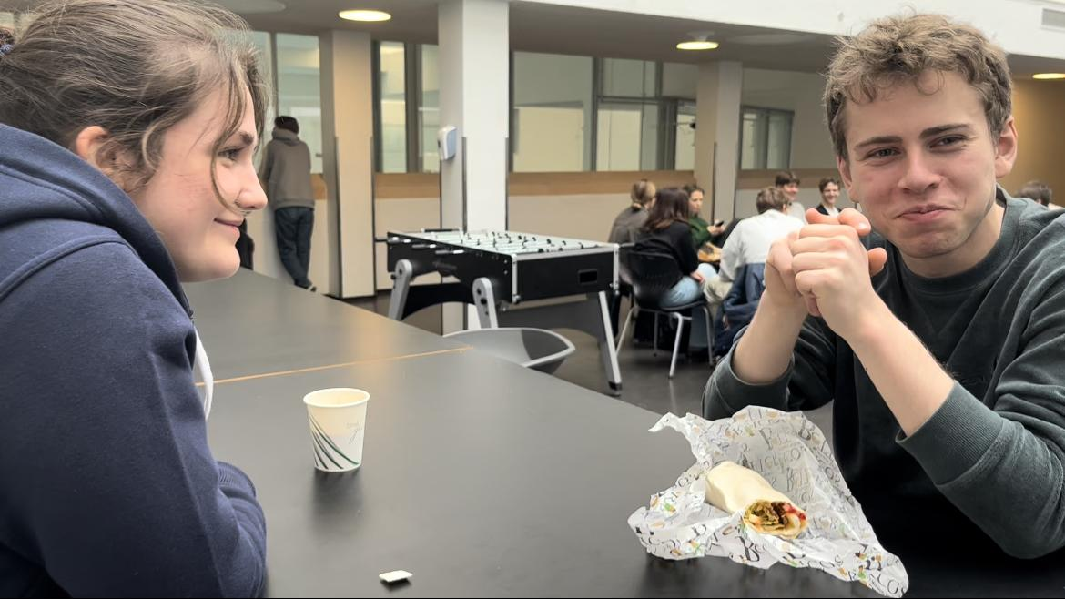

**Prosjekt i gravejournalistikk - rapport**

**Innholdsfortegnelse:**

Forord

Innledning

Bruken av ChaGPT

Arbeidsprosessen

Del 1: Research

Del 2: Skriving

Del 3: Problemer underveis

Del 4: formidlingen i artikkelen

Konklusjon/evaluering

Dette er en rapport skrevet av Mats Pedersen, Edith Lindtner, Marius Alfsen og Magnus Haugnes. Ferdigstilt 12.mai 2023, Bergen, Norge.



Mats Edith Mats Magnus

**I dette prosjektet i gravejournalistikk valgte vi å undersøke hvorfor kantinen på skolen har stått tom siden desember, hvem som har ansvaret, hva ledelsen har tenkt å gjøre med det, og hvordan elevene blir påvirket av det.**

Dette var en sak vi ville skrive om fordi den påvirker oss og vår daglige skolehverdag. Selv om skolens ledelse har NYbygget i øynene er vi avgangselever lei av at ledelsen glemmer at tilbudene ikke er bra nok for oss som er her i dag. til og begynne med var vi redd saken ikke skulle ha flere lag eller den konflikten vi som gravejournalister så etter - men vi tok visst ganske feil. 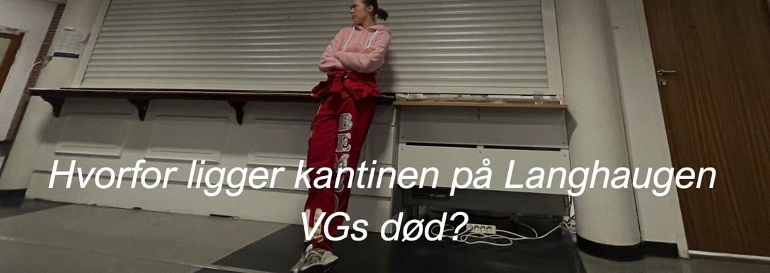

Rapporten vil utdype temaet og gi en grundigere analyse av situasjonen som ble presentert i nyhetsartikkelen "Kantinens død". I denne rapporten vil vi se nærmere på bakgrunnen for at kantinen ikke åpner igjen, hvilke faktorer som spilte inn og konsekvensene av en stengt kantine. Vi skal også gå gjennom bruken av ChatGPT, arbeidsprosessen, reflektere rundt formidlingen av våre resultater og diskutere våre individuelle læringserfaringer.

Vi valgte denne problemstillingen da vi alle hadde lagt merke til mangelen av kantinens tilstedeværelse. Vi bestemte oss derfor for å finne ut hvorfor en ny kantine ikke hadde åpnet, selv etter flere måneder uten kantine. Etter lang tid uten god og sunn skolemat var tålmodigheten vår forduftet.

**ChatGPT**

Vi brukte ChatGPT til å finne fordeler og ulemper med at elever måtte gå til en butikk utenfor skolens område hver dag i stedet for en lokal kantine. Vi spurte spørsmålet: hva er ulemper og fordeler med at elever på en videregående skole må gå til en butikk i nærheten og kjøpe usunn mat i stedet for at de kan kjøpe sunn mat på skolen?

ChatGPT kom ikke på noen fordeler. Derimot kunne den liste opp masse ulemper som:

* En ulempe med å tvinge elevene til å gå til butikker i nærheten for å kjøpe usunn mat er at det kan oppmuntre til dårlige spisevaner. Hvis elevene ikke har sunne alternativer tilgjengelig på skolen, kan de bli tvunget til å spise usunt og dermed øke risikoen for helseproblemer senere i livet.
* En annen ulempe kan være at det å forlate skolen for å kjøpe mat kan føre til forsinkelser i elevenes skoledag og redusert læringstid. Hvis elevene må bruke tid på å gå til butikken og tilbake, kan det resultere i mindre tid til å delta i klasser og annen skolerelatert aktivitet.
* Til slutt kan det å tvinge elevene til å kjøpe mat utenfor skolen også skape ulikheter i tilgangen til sunn mat. Hvis elevene ikke har tilgang til sunn mat på skolen og må gå til butikken i nærheten, kan det være at noen elever ikke har råd til å kjøpe sunne alternativer og dermed bli tvunget til å spise usunt.

**Arbeidsprosessen**

Etter at vi fant saken vi ville jobbe med, nemlig den stengte kantinen.

Hvordan vi jobbet: Når idéen var klar, måtte vi som journalister gjøre grundig research og planlegge artikkelen. Dette innebar intervjuing av kilder, samle informasjon og dokumentasjon, og til slutt planlegge strukturen og vinklingen på artikkelen. I tillegg måtte vi vinkle mot et ungt publikum.

Hvordan har vi skaffet informasjon?

Ved å ta kontakt med relevante kilder, som igjen satte oss videre til flere som hadde mer informasjon vi trengte. Etter vårt første intervju, som var med Tore Tveit, skjønte vi at vi måtte gå rett til kilden om vi skulle få mer greie på hvorfor ansettelsen tok så lang tid. Spørreundersøkelsen gav oss mulighet til å på en enkel måte få innblikk i hva majoriteten av skolen er, og de største ofrene for en stengt kantine - nemlig hva elevene tenkte.

Det og også snakke med relevante politikere i fylket fikk vi en dimensjon av saken, og belyst at byråkratiet er politikerstyrt og påvirkes av politiske vedtak. I tillegg fikk vi avdekket at dette ikke er noe politikerne er oppdatert på, og derfor ikke klar over hvordan politiske vedtak påvirker befolkningen.

Vi brukte teknikken "wallraffing" for å lage reportasjen Amalie Skram VGs sin kantine. Det er en teknikk utviklet av journalisten Günter Wallraff, hvor du opererer under falsk identitet for å oppnå en nærmere kontakt med kilden. Dette gikk sånn halvveis ettersom flere av elevene kjente oss igjen og avslørte oss.

**Skrivingen**

Etter vi hadde gjort nødvendig research og planlagt artikkelen kunne vi begynne med utforming og skriving. Dette innebar å finne en overskrift og ingress som skulle fange leserens oppmerksomhet. Vi gikk for overskriften “ Kantinens død” og ingressen “ Hvorfor ligger kantinen på på langhaugen VGs død”.

Etter at artikkelen var skrevet, sjekket vi informasjonen og redigerte dokumentet. Dette innebar å rette faktafeil om det var og se over teksten for grammatiske feil. Her fant vi lite, det var ingen faktafeil, men noen små grammatiske feil som vi ordnet opp i før publisering.

**Problemer**

Det var mye byråkrati som var vanskelig og få informasjon. Politikeren, Karianne Torvanger visste ikke at kantinen vår var stengt, som dermed førte til at vi fikk lite informasjon der. Det at situasjonen ikke er noens prioritet hverken på skolen eller i fylket førte til at det vi fikk av ekspertise var litt lite. Fylkestinget har ganske uoversiktlige nettsider, noe som ofte var kilde til irritasjon hos oss alle.

**Formidlingen**

Ved å sette sammen en multimedial tekst av intervjuer, rike miljø og situasjons-skildringer, bilder, og en videoreportasje med et ungt språk - ønsker vi å få leserne til å henge med hele veien. Hvordan vi har valgt å skildre rektor som en varm og litt maktesløs skikkelse stemmer overens med mange av elevenes inntrykk av mannen og derfor vil leserne på skolen relatere til det - men også flere av skildringene.

Det å bruke en naboskole som Amalie Skram i reportasjen kan gi saken et større publikum av AS-elever og 10.klassinger som skal velge mellom de to skolene.

Vi glemte litt at vi måtte ha med bilder i saken fra start av, derfor ble bildene fra kantinen litt sporadisk tatt - og av den grunn måtte de styles litt for å formidle budskapet vårt. Elevene på bildene kunne likevel si seg enig i at den stengte kantinen var noe som gjorde skolehverdagen litt tyngre - selv om de "faket" et trist uttrykk på bildene.

**Hva har dere lært?**

Det er viktig å la en sak bli det den blir, og ikke lete etter et svar - men la saken utvikle seg over tid.

Gravejournalistikk krever mye research, derfor måtte vi jobbe mye med forskning og analysering av kilder og tekster. Dette har nok forberedt alle sin informasjon til å søke og gå gjennom kilder, data og komplekse situasjoner.

Vi har lært at Chat GPT kanskje ikke er det beste når det kommer til undersøkende journalistikk. Mest fordi det brukes ganske generelt og er ikke en troverdig kilde. Siden den bare snakker fra overalt på nettet uten noen spesifikke kilder.

Det har lært oss å kritisere makten, som var en gøy opplevelse. Vi koste oss når vi laget saken, vi syntes det var gøy å bruke sway til å lage selve saken og vi er skikkelig fornøyd med resultatet.